МИНИСТЕРСТВО НАУКИ И ВЫСШЕГО ОБРАЗОВАНИЯ

РОССИЙСКОЙ ФЕДЕРАЦИИ

Филиал ФГБОУ ВПО   
«Национальный исследовательский университет «МЭИ»   
в городе Смоленске

Кафедра электроники и микропроцессорной техники

«ЭЛЕКТРОННЫЕ ПРОМЫШЛЕННЫЕ УСТРОЙСТВА

**Отчет по лабораторной работе №4**

Группа: ПЭ2-18

Студент: Гончаренко В.Ю.

Преподаватель: Рассказа Д.С.

Вариант:3

Смоленск, 2020

Рабочее задание

Разработать автомат, выделяющий из последовательности импульсов G полный импульс при приходе сигнала S (табл.1) и полную паузу при приходе сигнала Z (табл.2). Номер импульса и паузы выбираются согласно номеру варианта. Импульсы S и Z много меньше любого импульса или паузы G.

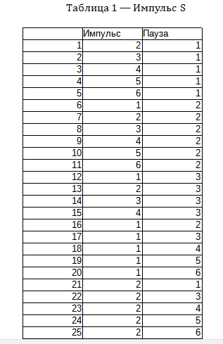

Таблица 1 —  Импульс S



Таблица 2 —  Импульс Z

Используя временные диаграммы асинхронного автомата (рис.1), построим его граф переходов, используя противогоночное (в коде Грея) кодирование состояний (рис. 2).

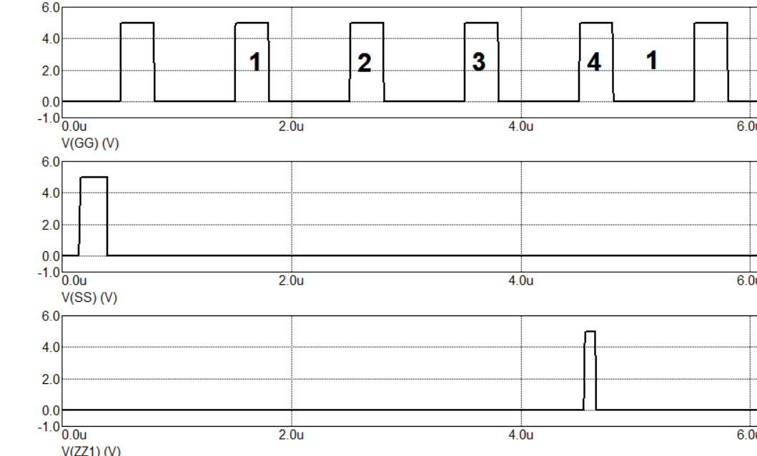

Рисунок 1 —  Временные диаграммы асинхронного автомата

Охватим замкнутыми линиями все состояния на графе, в которых значение одной и той же переменной равны единице.

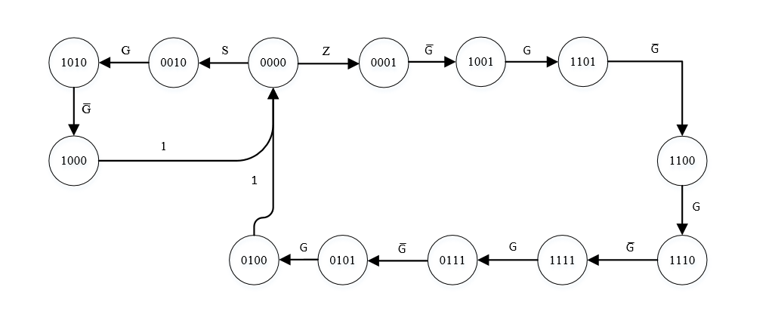

Рисунок 2 —  Граф переходов асинхронного автомата

Составим таблицу перехода автомата на мультиплексорах:

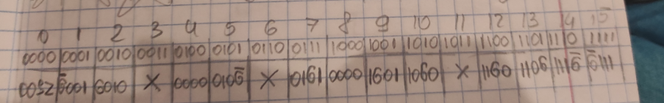

Принципиальная схема устройства представлена на рис.3, тестирование правильности работы устройства можно увидеть на рис.4.

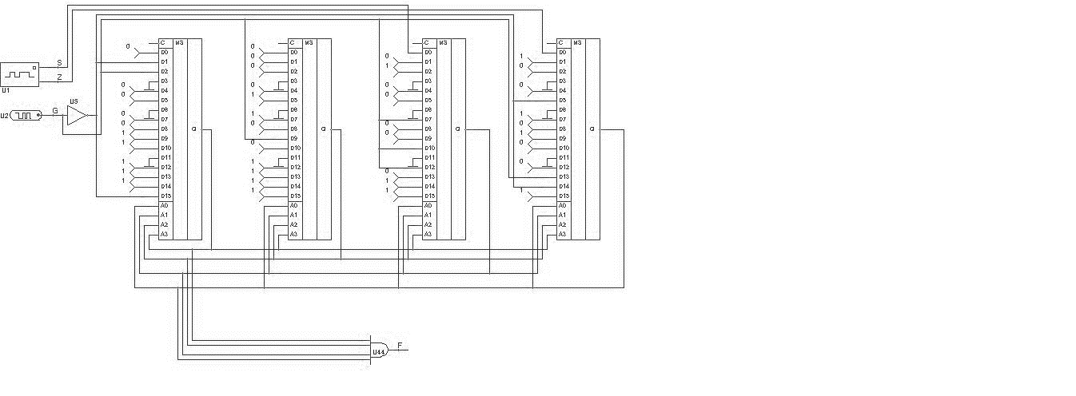

Рисунок 3 —  Принципиальная схема

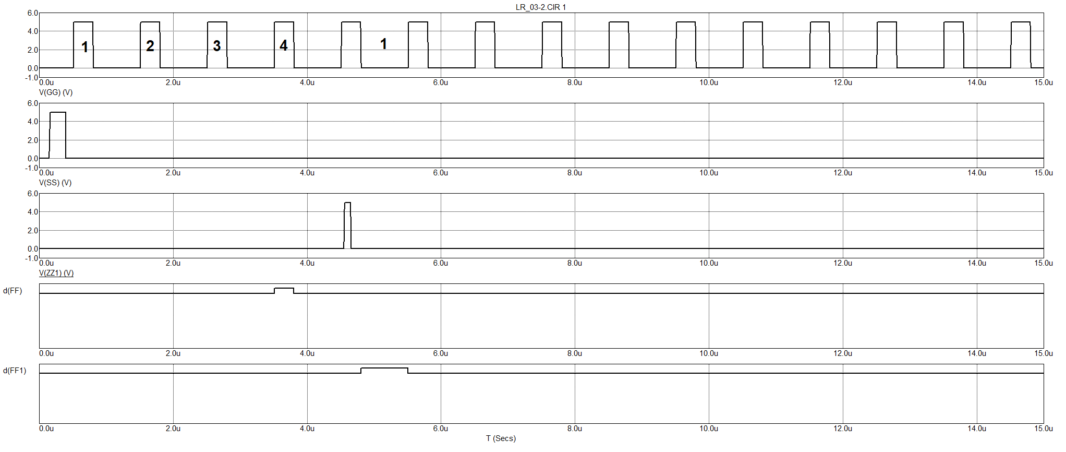

Рисунок 4 —  Тестирование правильности работы устройства

Вывод: в ходе лабораторной работы был синтезирован алгоритм автомата на мультиплексорах выполняющий заданные функции, а так же осуществлена проверка его работоспособности в программном пакете micro-cap 11.